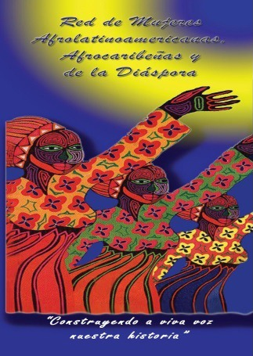

Declaración de la Red de Mujeres Afrolatinoamericanas, Afrocaribeñas y de la Diáspora - Región Cono Sur

27 de julio de 2019, Arica, Chile

La Red de Mujeres Afrolatinoamericanas, Afrocaribeñas y de la Diáspora, a través de sus representantes del Cono Sur reunidas en el marco del 2do Congreso internacional “Mujeres Afrodescendientes en Diálogo por el Reconocimiento, Justicia y Desarrollo en el 5° año del Decenio” en Arica, Chile, entre el 26 y 27 de julio del 2019, declara lo siguiente:

A cinco años del Decenio Internacional Para Los y Las Afrodescendientes - ONU, nos reunimos para evaluar y reflexionar sobre su implementación y los avances en el cumplimiento de esos objetivos por parte de los Estados y de la Sociedad Civil. Concluimos que hemos sido las mujeres afrodescendientes en todas nuestras diversidades, organizadas y movilizadas, las impulsoras de las acciones en pos del decenio, donde los grandes ausentes han sido los gobiernos de nuestros países que no han puesto en marcha los objetivos y el plan de acción de esta resolución (68/237).
Destacamos los avances en materia de estudios de población requeridos y realizados desde la sociedad civil, academias y organismos internacionales, como también la creación de normas dirigidas al reconocimiento de la población afrodescendiente. Celebramos el fortalecimiento de las organizaciones y la creciente articulación que se ha generado entre ellas. Afirmamos que estamos tomando acciones como Red, cohesionándonos y articulándonos entre países en pos de la unidad, la superación y el trabajo colectivo.
Expresamos nuestra preocupación por el alarmante incremento del trato vejatorio hacia las mujeres afrodescendientes migrantes.
Tomando en consideración el contexto sociopolítico de la región en donde se perpetúan las desigualdades basadas en el racismo, el sexismo, la xenofobia y otras formas conexas de intolerancia, asumimos como desafíos:
Tener como eje central la educación, capacitación y formación política de las mujeres , mantener el trabajo coordinado entre nuestras organizaciones, socializar nuestro trabajo y conocimientos así como informarnos sobre los tratados internacionales para que construyamos con más y mejores herramientas; impulsar políticas afirmativas; encontrar mecanismos y formas de acción colectiva que nos posibiliten insertarnos en los espacios de poder, decisión y de consulta del Estado; mantener un seguimiento de los próximos censos y abogar por el reconocimiento histórico de nuestros pueblos y el cumplimiento de las normas existentes; insertarnos con mayor presencia en las agendas internacionales, introducir en nuestras agendas el debate sobre economía y poner en discusión los temas socio ambientales y cómo éstos nos afectan directamente.

Instamos a los gobiernos a llevar a cabo acciones encaminadas a erradicar el racismo, promover el respeto, las libertades y el acceso a la justicia, valorar el patrimonio natural, material e inmaterial, garantías al acceso a la tierra, vivienda, salud y educación, que a su vez consideren las particularidades de nuestras formas de vida y costumbres, orientados en el marco de la declaración del decenio y de los instrumentos internacionales de protección para los y las afrodescendientes.

FIRMANTES
Red de Mujeres Afrolatinoamericanas, Afrocaribeñas y de la Diáspora.
Coordinación Regional Cono Sur
Enlace Argentina
Enlace Chile
Enlace Paraguay
Enlace Uruguay
Enlace Republica dominicana
ONG Oro Negro
ONG. Lumbanga
Colectiva Luanda
Organización Hijas de Azapa
Comparsa Tumba Carnaval
Comparsa Arica Negro
Comparsa Palenque Costero
Asociación cruces de mayo
Club adulto mayor Julia Corvacho
Comité de vivienda Cimarrones
Mixtura Afroazapeña

